FUE REVOCADA SANCIÓN EN CONTRA DEL SECRETARIO DE EDUCACIÓN,
SUS ARGUMENTOS TENÍAN FUNDAMENTOS LEGALES

El Secretario de Educación Municipal Henry Barco Melo, confirmó que ya fue notificado del fallo en segunda instancia del Juzgado Quinto Penal del Circuito, a través del cual, se revoca una sanción que le había sido impuesta dentro de un trámite de incidente de desacato de una tutela, interpuesta por una docente del municipio de Pasto.

El funcionario reveló que el caso se remonta a la convocatoria No. 201 de 2012, para proveer una vacante como docente de planta del municipio, en el perfil de educación artística – artes plásticas. El cargo fue cubierto por una docente en diciembre de 2016, quien tiempo después falleció. Posteriormente este cargo fue ocupado por otra docente, la que fue trasladada por falta de carga académica. Este mismo cargo quedó vacante nuevamente tras la renuncia de esta última, en el mes de marzo del presente año.

A comienzos de este año 2017, la docente que había ocupado el segundo puesto en la convocatoria para este cargo, interpuso una acción de tutela reclamando el derecho a ser nombrada, ya que la titular había fallecido. Esta tutela fue negada en primera instancia por el Juzgado Quinto Penal Municipal.

Tras esta negativa, la docente tutelante impugnó el fallo judicial y en segunda instancia el Juez Quinto Penal del Circuito ordenó nombrarla en cargo, ante lo que cual, la Secretaría de Educación explicó que no podía cumplir esta orden judicial, porque debe regirse por las normas establecidas por la Comisión Nacional del Servicio Civil en su Circular No 003 de 2015, que establece un orden de prioridades para los nombramientos. Y en este caso el cargo ya estaba ocupado por un docente que a través de un fallo de tutela de octubre de 2016, logró ser trasladado desde el municipio de Ipiales, por problemas de salud.

Ante esta respuesta el Juzgado Quinto Penal Municipal abre incidente de desacato en contra de la Secretaría de Educación y sanciona a su titular. Al revisar esta sanción el superior jerárquico, que en este caso es el Juzgado Quinto Penal del Circuito, revoca la sanción impuesta al Secretario de Educación, reconociendo que los argumentos expuestos desde el principio del proceso tenían fundamento legal, específicamente lo ordenado en la circular 003 de 2105 de la Comisión Nacional del Servicio Civil.

Información: Secretario de Educación Henry Barco. Celular: 3163676471 henbarcomeloc@gmail.com

Somos constructores de paz

ALCALDE DE PASTO PEDRO VICENTE OBANDO ORDOÑEZ, PRESIDIÓ SEGUNDO CONSEJO MUNICIPAL DE POLÍTICA SOCIAL DEL 2017

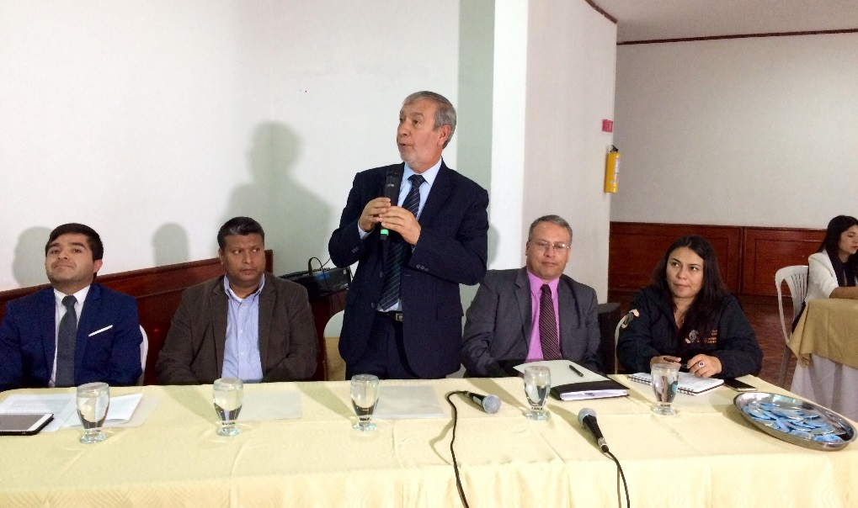

El alcalde de Pasto Pedro Vicente Obando presidio el segundo Consejo de Política Social de Pasto, del año 2017, el evento fue acompañado por el equipo de gobierno y demás entidades e instituciones municipales, departamentales, y del gobierno nacional que integran esta instancia, además de los entes de control municipal como Contraloría y Personería así como invitados, representantes y líderes comunitarios.

La sesión se cumplió en el auditorio del hotel Morasurco, en el cual se socializó y aprobó el documento marco para la superación de pobreza extrema, presentación que estuvo a cargo del Secretario de Bienestar Social, Darío Bastidas. Así mismo durante este consejo se presentó el trabajo alcanzado durante 10 años de la creación del Consejo Ciudadano de Mujeres en la capital de Nariño.

Al término del evento el alcalde de Pasto, Pedro Vicente Obando Ordoñez manifestó que esta jornada fue muy importante porque permitió reflexionar en torno al documento que hace planteamientos para superar la pobreza extrema, así como interlocutor con el Consejo Ciudadano de Mujeres, con cuyas integrantes se acordó la realización en los próximos días de un consejo de seguridad y un consejo de Gobierno para que todo el gabinete municipal conozca su trabajo y acciones cotidianas.

Por su parte Hugo Martin Mideros, Director Regional del Departamento para la Prosperidad Social – DPS, resaltó que a partir de la construcción de esta herramienta el gobierno Nacional podrá visualizar cuales son los principales problemas y las temáticas sobre las cuales debe enfatizar sus esfuerzos las partidas y la articulación para trabajar en función de la población con altos índices de pobreza extrema.

Este documento que fue aprobado y socializado durante la realización del segundo consejo de Política Social del municipio y se realiza en cumplimiento de la ley 1785 de 2016 la cual establece responsabilidades específicas a los mandatarios locales y a Prosperidad social para que conjuntamente se construya el documento marco para la superación de la pobreza extrema.

Durante el encuentro en la cual estuvo también presente el presidente del Consejo de Pasto, Serafín Ávila, mencionó que este documento será socializado en el Concejo de Pasto el próximo martes 13 de junio con el fin de que los cabildantes aporten en la construcción del mismo para fijar una política pública para la superación de la pobreza extrema en el municipio de Pasto.

Información: Secretario de Bienestar Social, Arley Darío Bastidas Bilbao. Celular: 3188342107

Somos constructores de paz

VERIFICACIÓN DE CONTROL DE CRECIMIENTO Y DESARROLLO DE LOS MESES DE FEBRERO Y MARZO DEL 2017 DEL PROGRAMA MÁS FAMILIAS EN ACCIÓN

La Alcaldía Municipal de Pasto a través de la Secretaría de Bienestar Social y el programa Más Familias en Acción; se permite comunicar a los titulares del programa que a partir del día lunes 12 hasta el día viernes 16 junio, se revisará los libros de control de crecimiento y desarrollo de los menores de 6 años que asistieron durante los meses de febrero y marzo 2017, a los diferentes centros de salud públicos y privados del Municipio.

La revisión de estas fechas se realizará en las oficinas del Enlace Municipal, en la carrera 26 sur Avenida Mijitayo, antiguo Inurbe, en horario de 7:00 am a 12:00 m y de 2:00 pm hasta las 5:00 pm.
PASTO DEPORTE CONCLUYÓ CON TODO ÉXITO LOS JUEGOS DE INTEGRACIÓN MUNICIPAL

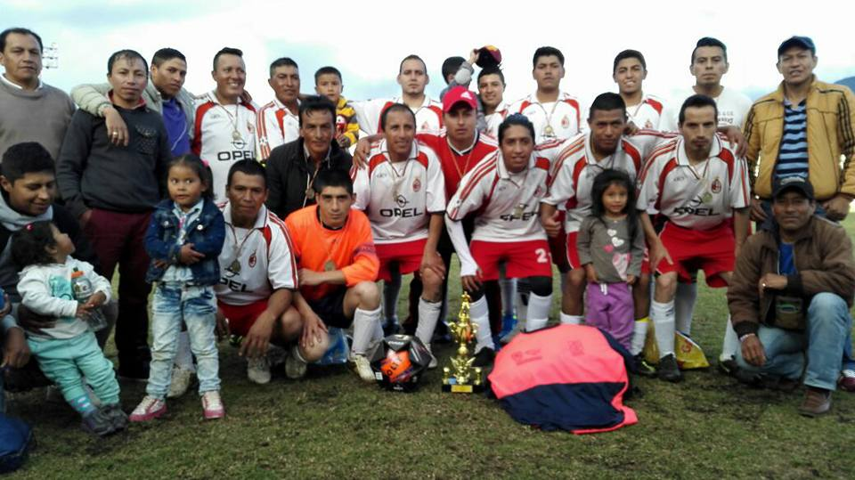

Bajo la coordinación de la Administración Municipal y el Instituto Pasto Deporte, terminaron el pasado fin de semana con un balance positivo los Juegos de Integración Municipal en todas sus categorías (infantil, juvenil y libre) y disciplinas deportivas.

En la final del fútbol de la categoría libre rural disputada el sábado anterior en la cancha de fútbol del Parque Bolívar, el corregimiento de Buesaquillo venció 3 goles por 2 a Mapachico y se quedó con el título de estas justas deportivas. (fotos final libre rural).

Los Juegos de Integración Municipal tuvieron la participación de 2.500 deportistas de los géneros femenino y masculino procedentes del sector urbano y rural de la capital nariñense, quienes compitieron en deportes como el fútbol, baloncesto, microfútbol y voleibol a lo largo de las diferentes fases.

La inversión económica para el desarrollo de este certamen deportivo fue de 30 millones de pesos y en cada categoría se entregó una premiación para los campeones y subcampeones consistente en uniformes, balones profesionales, trofeos y medallas.

De esta manera, la Alcaldía de Pasto y el Ente Deportivo Municipal dan cumplimiento a una de las metas establecidas en el Plan de Desarrollo Pasto Educado Constructor de Paz en materia de Deporte, Recreación y Actividad Física.
Información: Director Pasto Deporte Pedro Pablo Delgado Romo. Celular: 3002987880 pedrodelgado1982@gmail.com

Somos constructores de paz

INICIÓ DIPLOMADO EN VEEDURÍA Y CONTROL SOCIAL DIRIGIDO A ORGANIZACIONES SOCIALES Y COMUNITARIAS

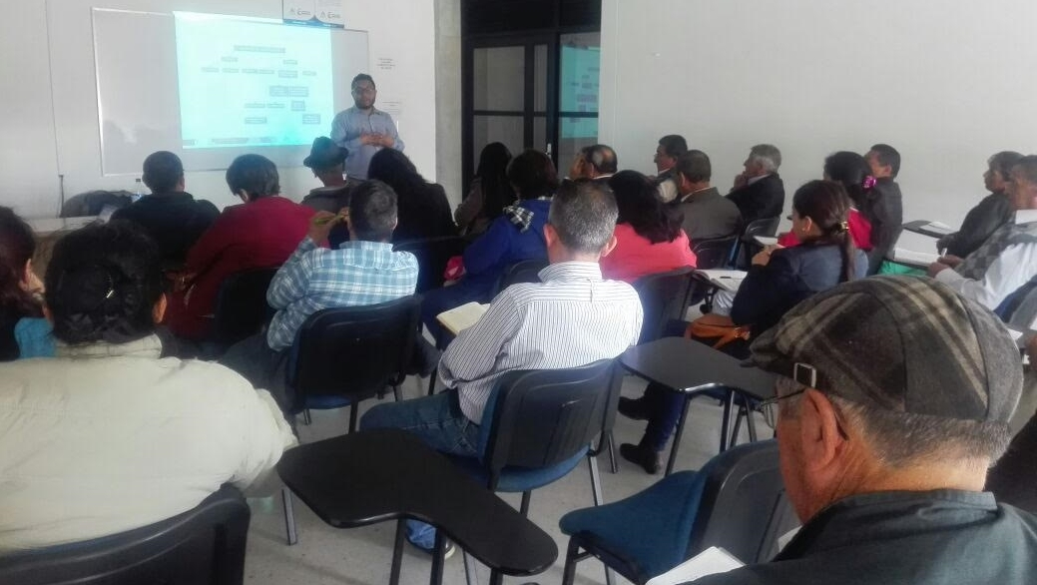

La Alcaldía de Pasto a través de la Secretaría de Desarrollo Comunitario y en convenio con la Escuela Superior de Administración Pública ESAP, inició el diplomado en Veeduría y Control Social a líderes de organizaciones sociales, comunales y comunitarias del Municipio.

La Formación académica que tendrá una duración de 20 horas los días 10,17 y 24 de junio será certificada tratando temas como la estructura del Estado, gestión pública y veedurías ciudadanas, tema a profundizar y con base en las experiencias y ejemplos, para que estas organizaciones tengan un referente jurídico para hacer un buen control social en la ciudad.

Para Natalí Cerón líder Juvenil de la JAC del Barrio Villa Docente "lo importante de estas capacitaciones es que comencemos a despertar el interés en los temas y acciones que en la gestión pública se pueden ejercer como un derecho que nos corresponde al representar una comunidad y de esta manera poder ayudar a mi comunidad".

“Esta capacitación teórico-práctica con énfasis a veedores sociales permite tener herramientas jurídicas y un mayor conocimiento con el fin de hacer una gestión social en cada uno de los sectores públicos”, así lo dio a conocer Jhon Castillo docente de la ESAP.

LOS EDILES DEL CORREGIMIENTO DE GUALMATÁN RECIBIERON CAPACITACIÓN EN NORMATIVIDAD Y SUS FUNCIONES

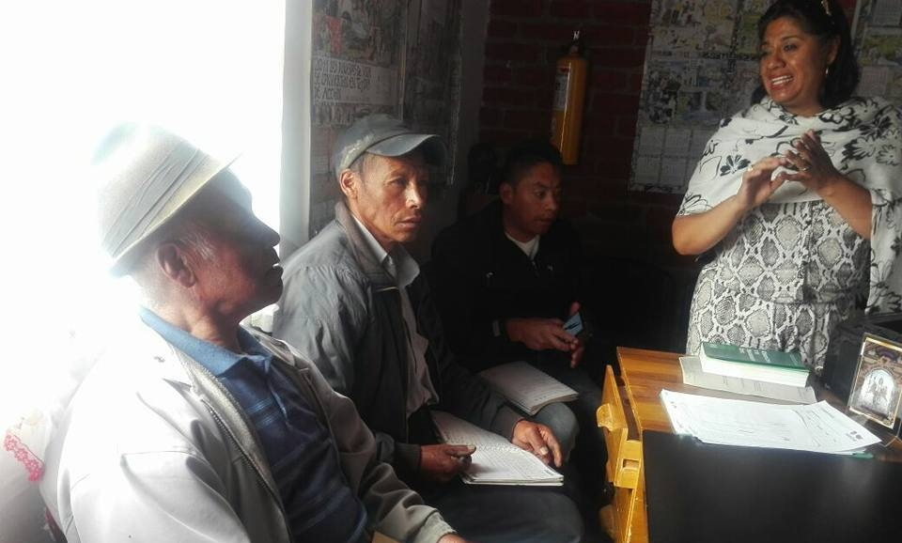

La Secretaría de Desarrollo Comunitario de la Alcaldía de Pasto llevó a cabo una jornada de capacitación sobre las normas y funciones que deben cumplir las Juntas Administradoras Locales, con los ediles del corregimiento de Gualmatán.

En esta jornada en la que participaron los integrantes de la Junta Administradora de este sector se socializó todo lo referente a las leyes 1551, 1757 y 136 de 2015, donde se establece la normatividad, participación, funciones y trabajo con la comunidad en control político.

Alexander Maigual Corregidor de Gualmatán resaltó el compromiso de la Administración Municipal con los ediles del Corregimiento. "Es muy importante dar a conocer a nuestros líderes las funciones que tienen los ediles como servidores públicos. El beneficio es para todos ya que nuestra función principal es velar por el bienestar de nuestra comunidad".

Los ediles de cada comunidad son los encargados de velar por el cumplimiento en la prestación de los servicios públicos, la salud, educación y con el acompañamiento de la Secretaría Desarrollo Comunitario dar solución a las diferentes problemáticas.

SECRETARÍA DE DESARROLLO COMUNITARIO CUMPLIÓ JORNADA DE FORMACIÓN A LÍDERES COMUNALES DEL CORREGIMIENTO DE GUALMATÁN

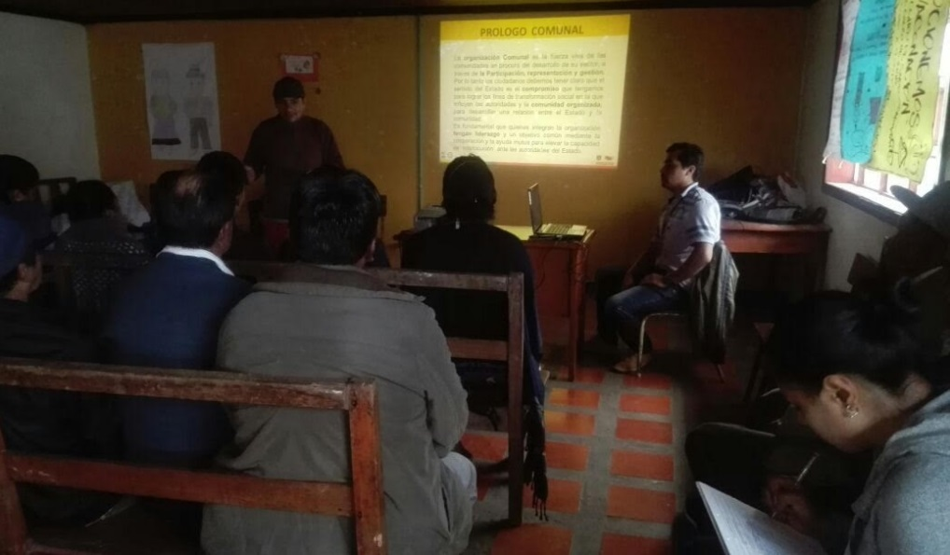

Con el objetivo de promover y desarrollar condiciones de trabajo comunal, la Secretaría de Desarrollo Comunitario de la Alcaldía de Pasto llevó a cabo una jornada de formación a los integrantes de las Juntas de Acción Comunal del corregimiento de Gualmatán.

Los temas abordados en esta jornada giraron en torno a organización comunal, historia, servicio a la comunidad, normatividad fundamentadas en la Constitución Política de Colombia, estatutos internos y principios fundamentales.

María Gilma Maigual Presidenta JAC del Corregimiento de Gualmatán se mostró complacida con este tipo de jornadas y expresó que “la capacitación brindada fue exitosa porque de esta manera como líderes es importante conocer a profundidad estos temas para el trabajo comunal y como representante de este corregimiento doy las gracias a nuestro alcalde y la secretaría de Desarrollo Comunitario por la gestión en beneficio para nuestro corregimiento".

La ley 1757 es la que establece las facultades en la participación de las Juntas de Acción Comunal en el Presupuesto Participativo del Municipio.

1.200 DEPORTISTAS PARTICIPARON EN LA INAUGURACIÓN DEL PRIMER FESTIVAL DE ESCUELAS DEPORTIVAS PERTENECIENTES A PASTO DEPORTE

La administración Municipal y el Instituto Pasto Deporte a través del Programa de Escuelas de Formación, llevaron a cabo este sábado la jornada inaugural del Primer Festival de sus Escuelas Deportivas en categoría infantil correspondiente a disciplinas de conjunto.

El evento comenzó con un desfile multicolor desde la Plaza del Carnaval hasta el Coliseo Sergio Antonio Ruano, donde niñas y niños de las diferentes Escuelas Deportivas del sector urbano y rural de la capital nariñense, realizaron el recorrido uniformados, con mucha alegría y en compañía de sus padres de familia.

En las instalaciones del Instituto Pasto Deporte se desarrollaron los actos protocolarios de apertura para estas justas deportivas, que contaron con la presencia del Alcalde de Pasto Pedro Vicente Obando y el Director del Ente Deportivo Municipal Pedro Pablo Delgado Romo, quienes saludaron a los pequeños y les expresaron un mensaje de motivación y apoyo para que sigan adelante con su proceso deportivo.

El evento que comenzará el próximo fin de semana tendrá una duración de aproximadamente tres meses y se disputará en cuatro deportes colectivos: fútbol, baloncesto, fútbol de salón y el voleibol estarán en competencia en el Coliseo Sergio Antonio Ruano y en la cancha de fútbol del Parque Bolívar.

De esta manera, la Alcaldía de Pasto y el Ente Deportivo Municipal siguen propiciando espacios para que las niñas y niños de la capital nariñense, que hacen parte de sus programas, muestren su talento, desarrollen sus capacidades y se diviertan haciendo un buen uso de su tiempo libre.
Información: Director Pasto Deporte Pedro Pablo Delgado Romo. Celular: 3002987880 pedrodelgado1982@gmail.com

Somos constructores de paz

Oficina de Comunicación Social
Alcaldía de Pasto

